**Инструкция по ручному открытию счетов доходов/расходов в BARS GL**

1. Вызов формы открытия счетов доходов/расходов

Для этого необходимо

* открыть вкладку «Бухучет» -> «Счета доходов/расходов»

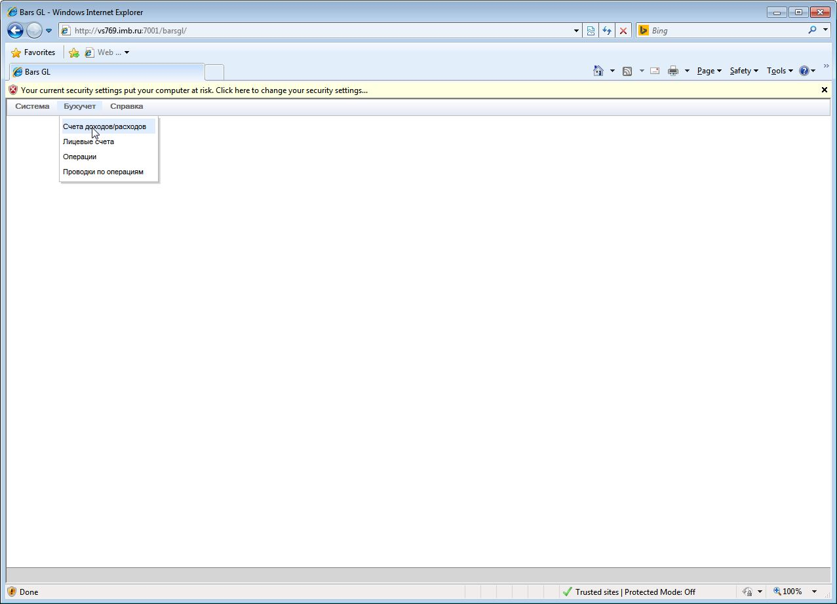

* нажать кнопку «+»

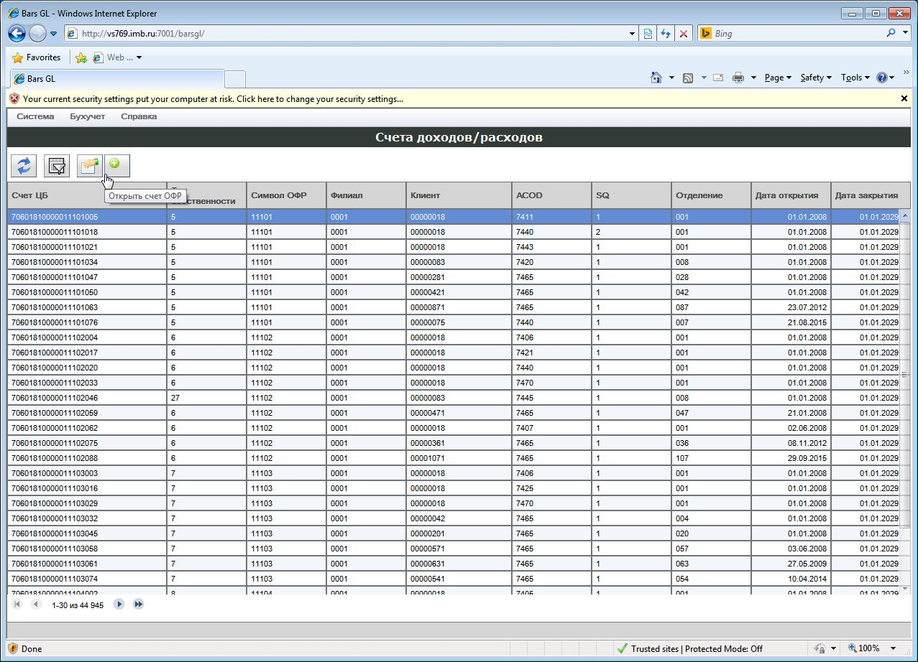

1. Описание формы «Ввод нового счета ОФР»

После нажатия кнопки «+» открывается форма «Ввод нового счета ОФР».

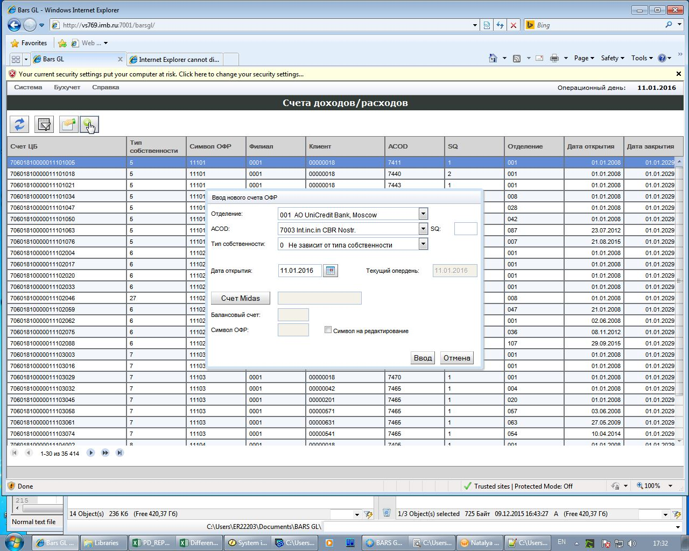

Форма содержит кнопки:

* «Счет Midas» - для расчета значений полей «счета Midas», «Балансовый счет», «Символ ОФР»
* «Ввод» - для генерации счета ЦБ, привязки его к счету Midas и закрытию формы
* «Отмена» - для отмены операции ввода нового счета

К полям «Отделение», «ACOD», «Тип собственности» привязаны соответствующие справочники. Можно выбирать значения из справочника или вводить данные непосредственно с клавиатуры. При этом значение, отсутствующее в справочнике, ввести невозможно.

Все поля обязательны к заполнению.

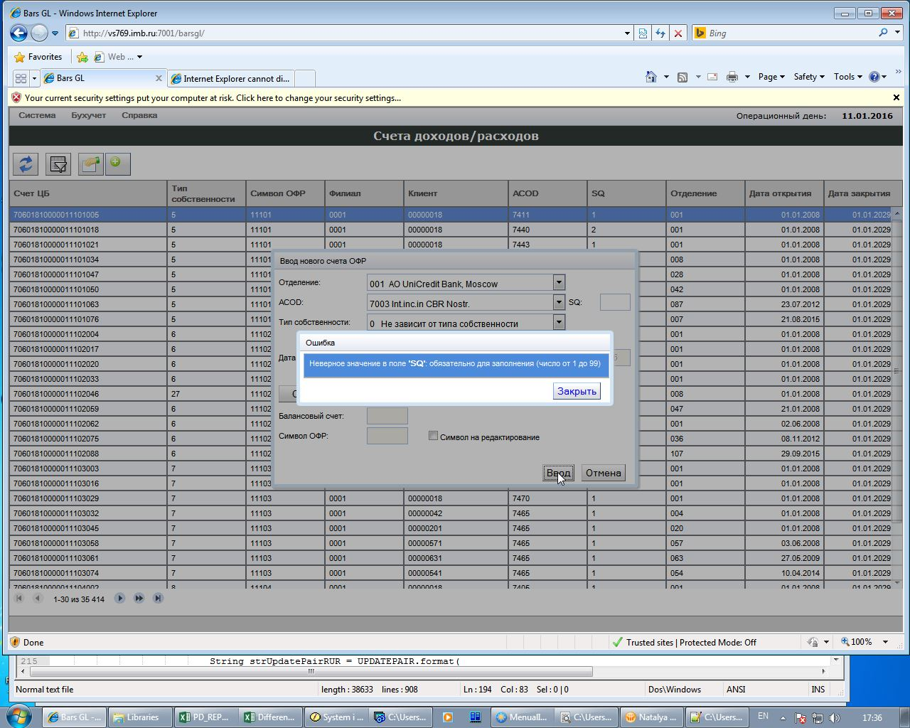

Если поле не заполнено, то при нажатии кнопки «Ввод» выводится соответствующее сообщение об ошибке.

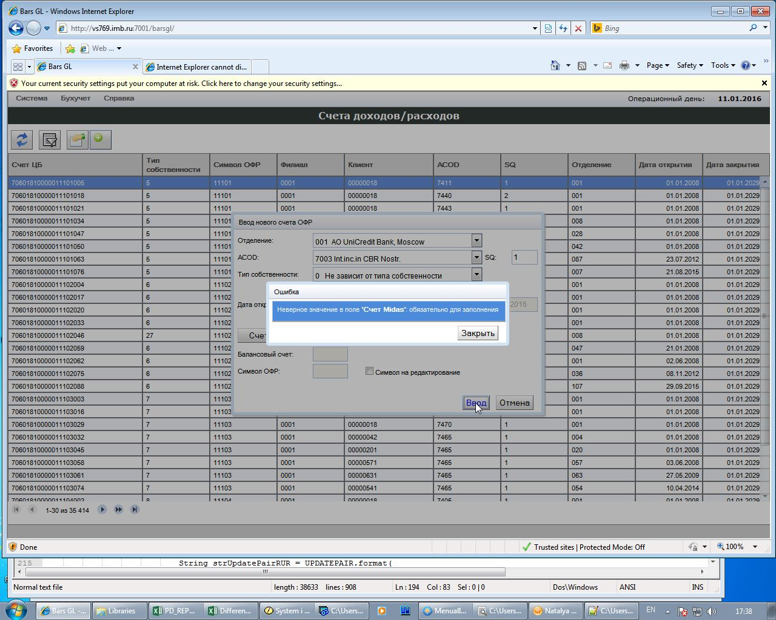

Если получено сообщение: «Неверное значение в поле “Счет Midas”», то это означает, что не была нажата кнопка «Счет Midas» и поле «счет Midas» осталось незаполненным.

Кнопку «Счет Midas» необходимо нажать после заполнения всех доступных полей, требующихся для генерации счета ЦБ. При этом, если счет Midas, сформированный по заданным параметрам, не найден, то появится соответствующее сообщение. 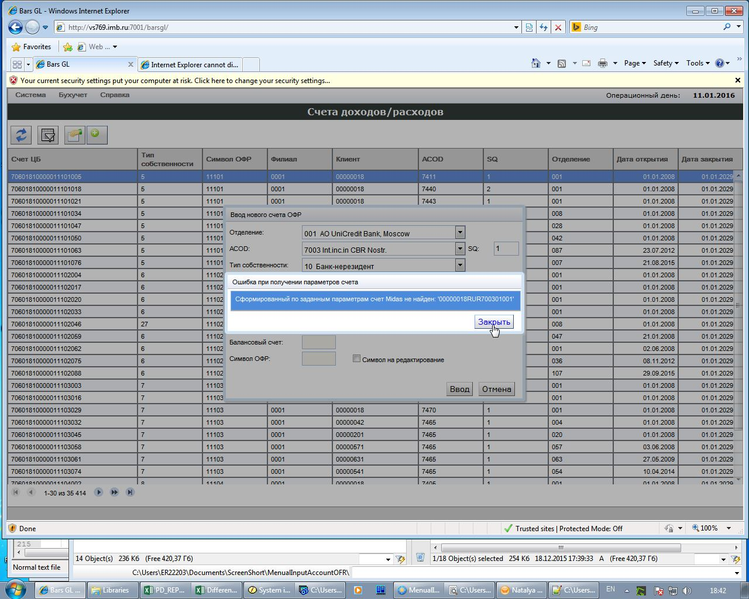

После закрытия формы сообщения об ошибке поле «Счет Midas» заполняется ошибочным значением для наглядности и анализа ошибочных данных. Поскольку счет не найден, поле Балансовый счет остается пустым.

При изменении любых параметров, влияющих на формирование счета Midas, поле «Счет Midas» очищается.

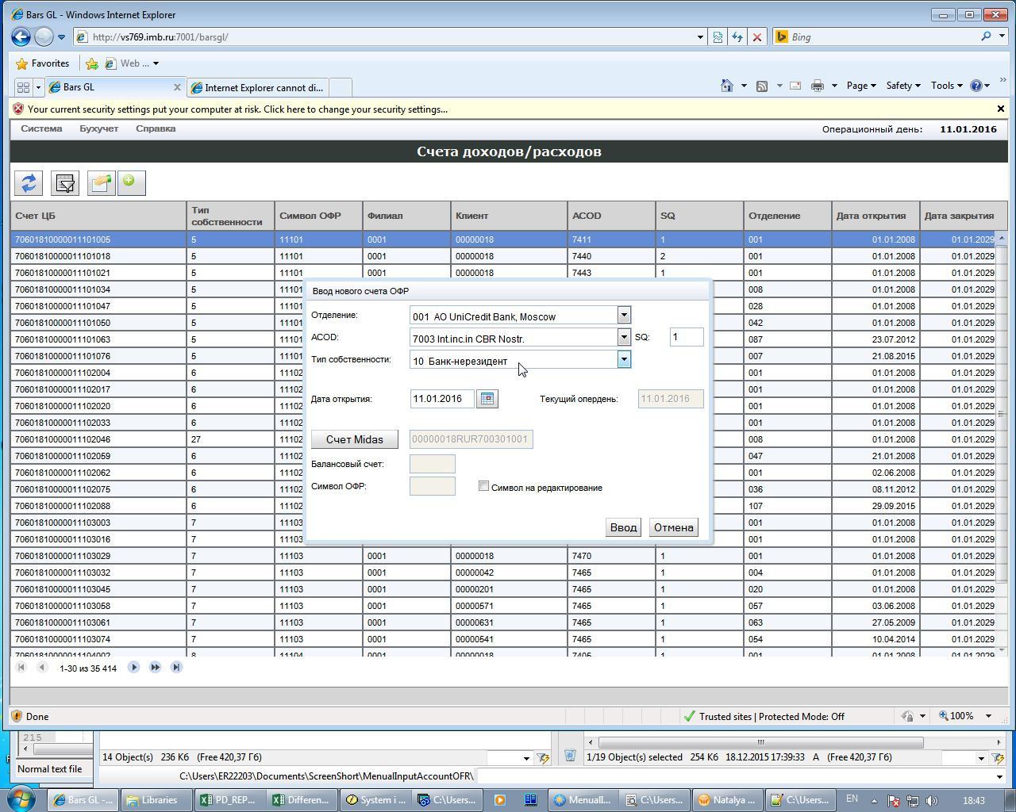

Возможна ситуация, когда Счет Midas найден, а в настроечной таблице привязок символов ОФР к соответствующим ACOD и SQ по типу собственности символ ОФР по заданным ACOD, SQ и типу собственности не найден. При этом выдается сообщение об ошибке. 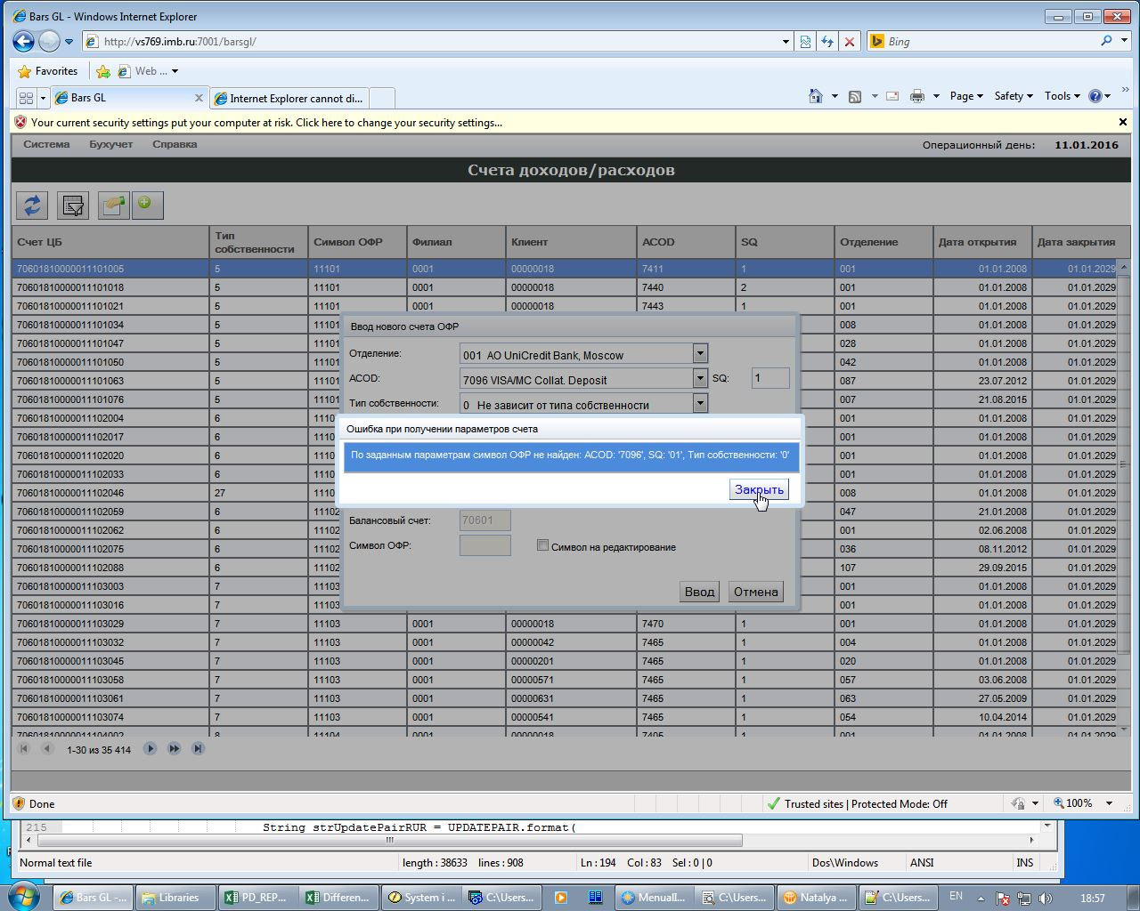

По закрытию сообщения об ошибке заполняются правильными значениями расчетные поля «Счет Midas» и «Балансовый счет». Поле «Символ ОФР» остается незаполненным.

При необходимости можно открыть поле «Символ ОФР» на редектирование, переведя поле чек-бокс в положение «включено», и ввести символ, отсутствующий в настроечной таблице. При этом все ранее доступные для редактирования поля становятся недоступными.

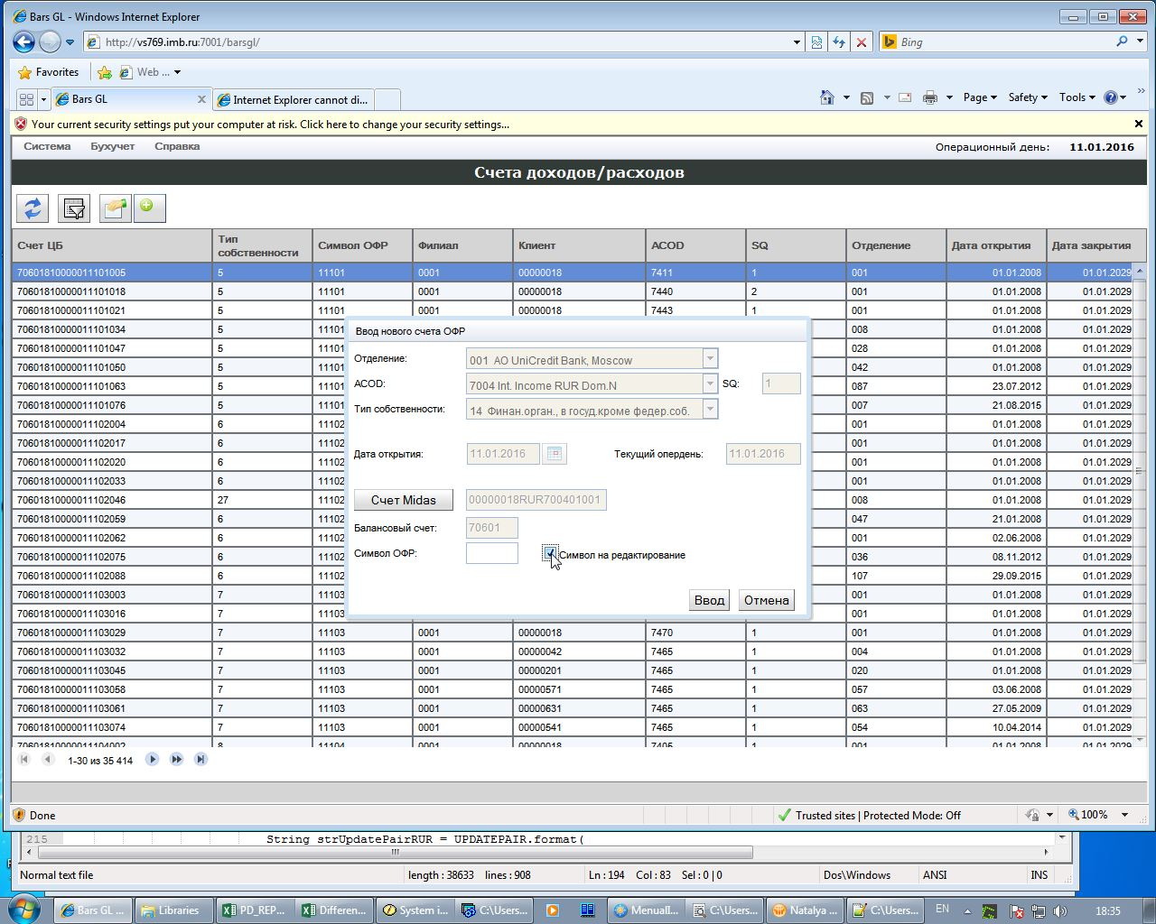

Если все расчетные поля были заполнены по нажатию кнопки «Счет Midas», т.е. символ ОФР выбран по заданным параметрам из настроечной таблицы, то открыть доступ на редактирование символа невозможно.

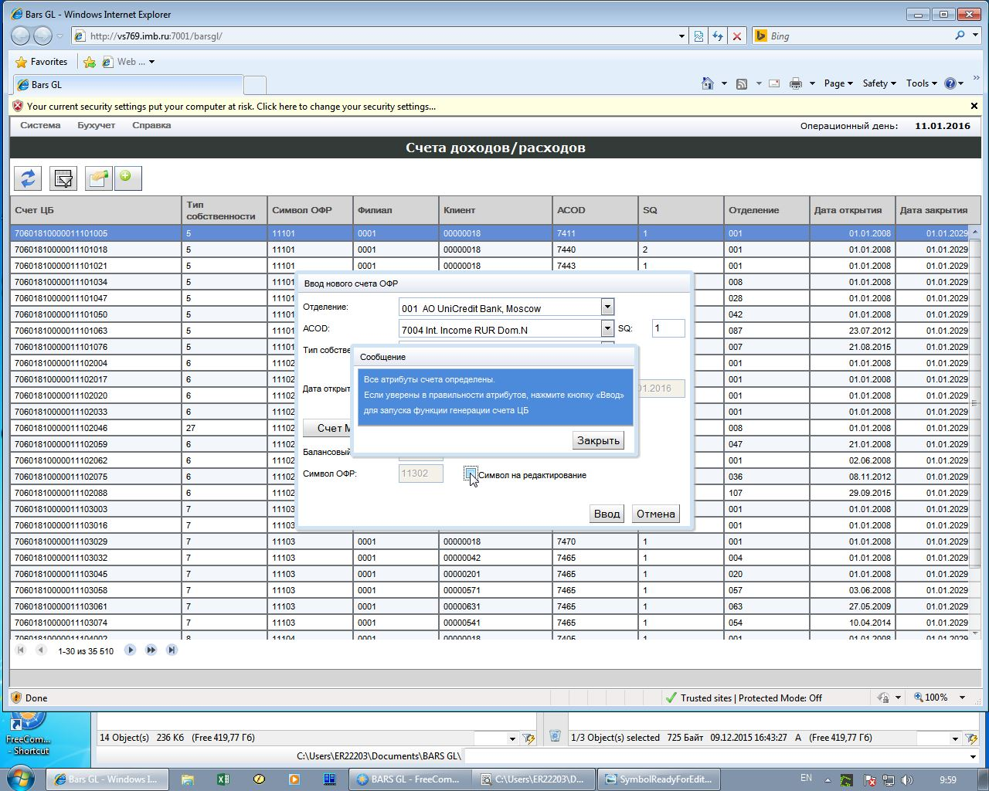

После заполнения всех расчетных полей формы, необходимых для открытия счета – «Счет Midas», «Балансовый счет», «Символ ОФР», необходимо нажать кнопку «Ввод» для выполнения процедуры открытия счета ЦБ и привязки его к счету Midas.

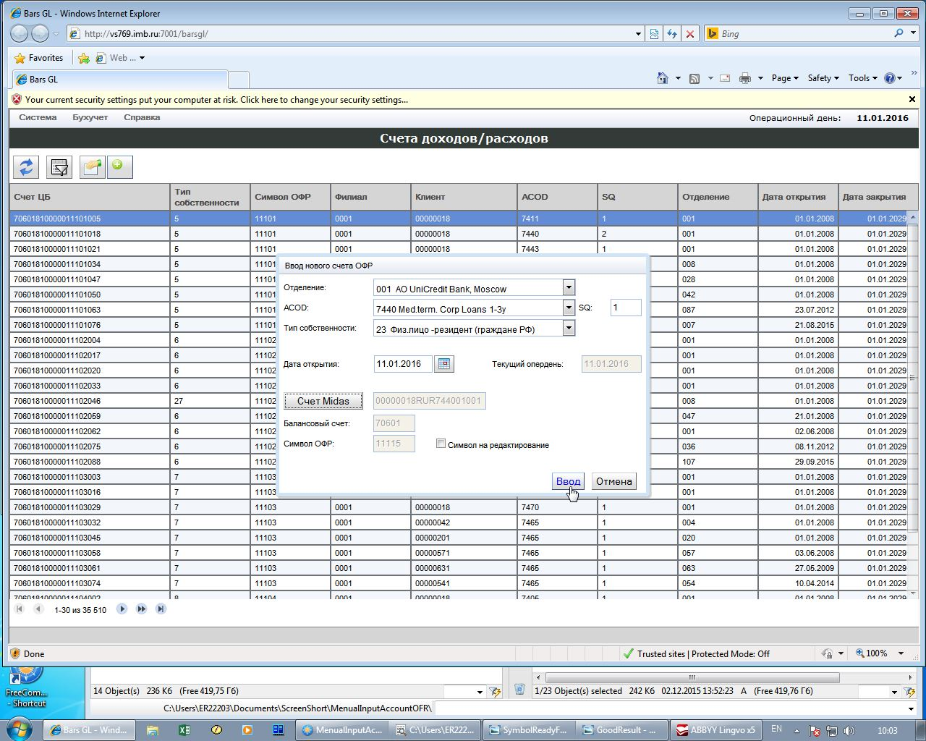

При успешном выполнении процедуры выдается сообщение об открытии счета, и форма закрывается. В противном случае выдается сообщение об ошибке. Форма при этом не закрывается.